Технологическая карта «Изготовление ели из бумаги»
1.Приготовь зеленую бумагу.  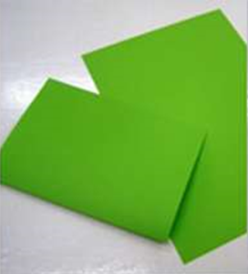 | 2. Нарезать 4 полоски бумаги шириной  14 см. и согнуть напополам.  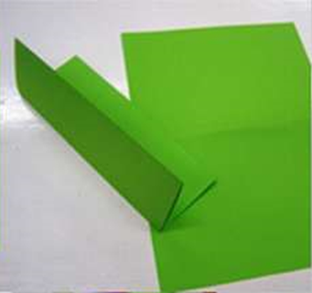
3. Отрежь каждую полоску наискосок.  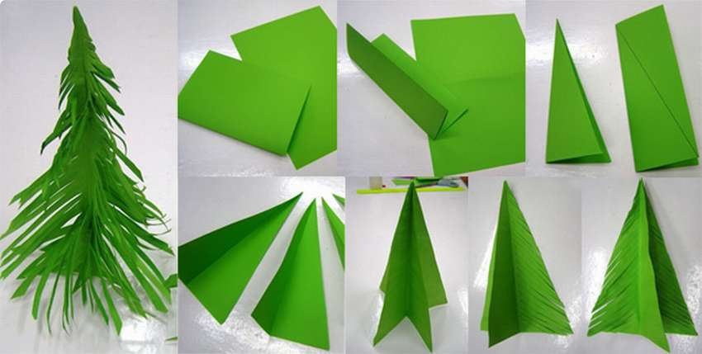 | 4. Склей каждую деталь треугольника в форме ёлочки.
5. Нарезать полоски одинаковой ширины на каждой детале. | 6. Распуши ветки елочки

